**🕵️‍♂️ Girilen Web Sitelerini Loglama (Ağ Trafiği İzleme)**

**🔍 Konunun Amacı**

Bu uygulamanın amacı; bir ağdaki cihazların ziyaret ettiği web sitelerinin nasıl tespit edileceğini göstermektir.

Bunu yaparken:

* Gerçek zamanlı ağ trafiği izlenecek,
* DNS sorguları veya HTTP istekleri analiz edilecek,
* Hedefin ziyaret ettiği web siteleri **loglanacaktır.**

**🛠️ Kullanılabilecek Araçlar**

Aşağıdaki araçlar eğitim ortamı için uygundur:

**✅ 1. Wireshark**

* Ağdaki tüm paketleri analiz eder.
* DNS, HTTP gibi protokoller filtrelenerek hangi sitelere erişim sağlandığı izlenebilir.

**✅ 2. tcpdump**

* Komut satırından ağ trafiğini kaydeder.
* Filtrelerle sadece DNS veya HTTP paketleri yakalanabilir.

**✅ 3. urlsnarf (dsniff paketiyle birlikte gelir)**

* HTTP trafiğinden ziyaret edilen URL'leri anlık olarak listeler.
* Basit ama etkili bir araçtır.

metin, ekran görüntüsü, yazı tipi içeren bir resim

Yapay zeka tarafından oluşturulmuş içerik yanlış olabilir.

metin, ekran görüntüsü, doküman, belge, yazı tipi içeren bir resim

Yapay zeka tarafından oluşturulmuş içerik yanlış olabilir.

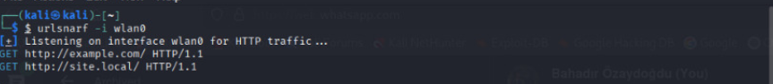

**🧪 Uygulama Senaryosu (Sınıf İçin)**

1. Öğrenciler aynı ağda olacak şekilde konumlandırılır.
2. Bir cihaz hedef, diğeri dinleyici olarak belirlenir.
3. Yukarıdaki araçlardan biri ile trafik izlenir.
4. Öğrenciler ziyaret edilen siteleri **anlık olarak** gözlemler.
5. HTTPS siteler için DNS trafiği yorumlanır (tam URL değil, alan adı görünür).

**🎯 Sonuç**

Bu uygulama sayesinde öğrenciler:

* Web trafiğinin nasıl işlendiğini,
* DNS ve HTTP protokolünün temel mantığını,
* HTTPS'in neden gerekli olduğunu öğrenirler.

Ayrıca saldırganların hangi yöntemlerle bilgi toplayabileceğini ve bunu engellemenin yollarını fark ederler.